Рекомендации

для представителей некоммерческих организаций

по работе с Порталом некоммерческих организаций
Министерства юстиции Российской Федерации

Портал некоммерческих организаций Министерства юстиции Российской Федерации предназначен для содействия некоммерческим, общественным и религиозным организациям в осуществлении деятельности в соответствии с требованиями законодательства Российской Федерации.
В разделе «Нормативно-правовые акты» предоставляется возможность изучить нормативно-правовые акты, регулирующие деятельность некоммерческих организаций.
В разделе «Государственная регистрация эмблем некоммерческих организаций, символики общественных объединений» обеспечивается возможность поиска информации о зарегистрированных в Минюсте России эмблемах некоммерческих организаций, символике общественных объединений в автоматическом режиме.
В разделе "Информация о зарегистрированных некоммерческих организациях" обеспечивается возможность поиска информации о зарегистрированных в Минюсте России некоммерческих организациях, филиалах и представительствах иностранных некоммерческих неправительственных организаций в автоматическом режиме.
В разделе "Заявление о предоставлении информации" доступно формирование в электронном виде заявлений для направления в Минюст России или его территориальные органы о предоставлении информации о зарегистрированных некоммерческих организациях, филиалах и представительствах иностранных некоммерческих неправительственных организаций.
Портал обеспечивает возможность оформления отчетов НКО в электронном виде и их публикации в сети Интернет.
Работа пользователя системы осуществляется на двух уровнях:
первый уровень – уровень публичного доступа, не требующего авторизации пользователя;
второй уровень – уровень представителя некоммерческой, общественной, религиозной организации или представительства иностранной организации. Система доступна через страницу www.minjust.ru.

Для публичного доступа обеспечен доступ к следующим разделам портала:
- Нормативные правовые акты;
- Государственная регистрация эмблем некоммерческих организаций, символики общественных объединений;
- Представление информации физическим и юридическим лицам о зарегистрированных организациях;
- ЗАЯВЛЕНИЕ о предоставлении информации;
- Информация о зарегистрированных некоммерческих организациях;
- Отчеты НКО (опубликованные отчеты).

Для представителя НКО открыты следующие разделы:
- Нормативные правовые акты;
- Государственная регистрация эмблем некоммерческих организаций, символики общественных объединений;
- Представление информации физическим и юридическим лицам о зарегистрированных организациях;
- ЗАЯВЛЕНИЕ о предоставлении информации;
- Информация о зарегистрированных некоммерческих организациях;
- Загрузка отчета (позволяет заполнить формы отчетов, имеющихся на сайте);
- Отчеты НКО (позволяет поместить заранее заготовленные отчеты о деятельности некоммерческой организации);
- Запросы (заполнив в бланке заявления поля, обязательные для заполнения, позволяет получить ответ о интересующей некоммерческой организации).

1.Начало работы.

1.1.Запуск системы.
Чтобы войти в систему:
Необходимо запустить программу Internet Explorer или другой браузер, и в адресной строке ввести «http://unro.minjust.ru».

На экране появляется стартовая страница системы

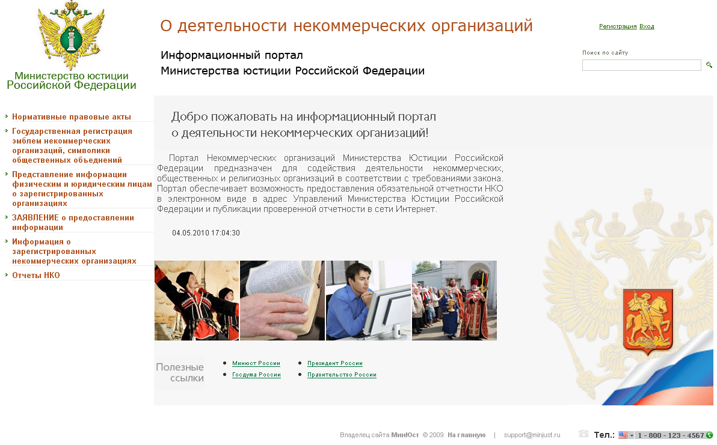
Пользователь первого уровня: любой гражданин или представитель некоммерческой организации желающий воспользоваться предоставленными Минюстом России возможностями, предусмотренными следующими пунктами меню:

Стартовая страница системы

Страница служит для отображения информации о системе, выбора режима работы и перехода к саморегистрации и авторизации пользователей.
Для пользователя доступны следующие пункты меню:
- Нормативные правовые акты, содержит перечень Нормативных правовых актов, регламентирующих вопросы регистрации НКО;
- Государственная регистрация эмблем некоммерческих организаций, символики общественных объединений, содержит страницу доступа к опубликованной информации о зарегистрированной символике НКО, позволяющей ознакомиться с информацией какие именно некоммерческие организации имеют зарегистрированную символику и с зарегистрированной символикой;
- Представление информации физическим и юридическим лицам о зарегистрированных организациях, содержит информацию о порядке исполнения государственной функции о предоставлении информации о зарегистрированных организациях;
- ЗАЯВЛЕНИЕ о предоставлении информации, содержит страницу формирования запроса информации о зарегистрированных организациях. На странице имеется образец заявления, подлежащего заполнению заявителем для получения необходимой заявителю информации;
- Информация о зарегистрированных некоммерческих организациях, содержит страницу доступа к опубликованной информации о зарегистрированных организациях;
- Отчеты НКО, содержит страницу доступа к опубликованной информации об отчетности зарегистрированных организаций.
Кнопка в правом верхнем ряду Регистрация позволяет перейти к странице саморегистрации пользователей.
Расположенная правее кнопка Вход позволяет перейти к странице авторизации пользователей, после которой пользователь получает право доступа второго уровня.

.2.Вход в систему
Представителю некоммерческой организации, прежде чем начать работу на портале, требуется пройти процесс регистрации. Регистрация представителя некоммерческой организации позволит передавать обязательную отчетность некоммерческой организации в адрес органа Министерства юстиции Российской Федерации в электронном виде и после принятия отчета органом Министерства юстиции Российской Федерации, он будет автоматически опубликован на портале.
Для регистрации представителя некоммерческой организации необходимо заполнить форму, содержащую следующие сведения:
- Фамилия, Имя, Отчество (обязательно для заполнения);
- Должность (обязательно для заполнения);
- Название организации (обязательно для заполнения);
- ОГРН;
- Учетный номер;
- Логин (обязательно для заполнения);
- Пароль (обязательно для заполнения);
- E-mail;
Чтобы перейти к работе с разделами системы, доступными только представителям некоммерческих организаций:
На стартовой странице нажимается кнопка Вход - на экране появляется страница Вход в систему.
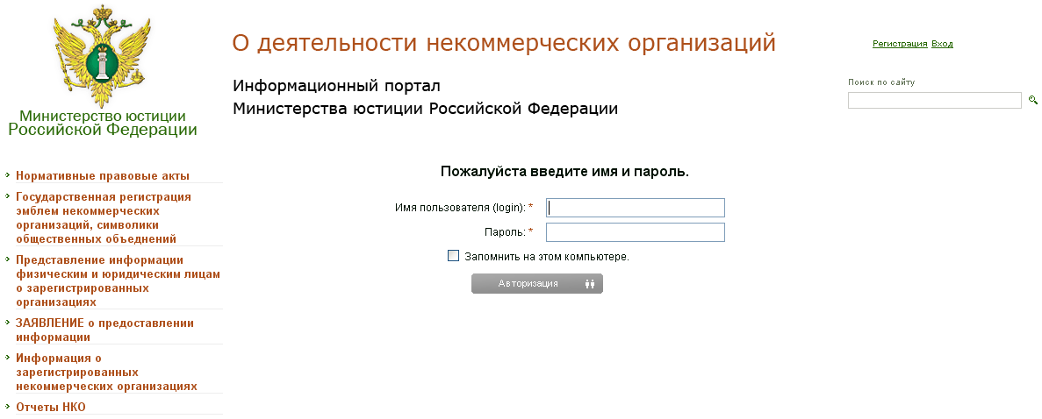
Страница Вход в систему

Страница формы авторизации.
Для ввода доступны следующие поля:
- Имя пользователя (логин)— позволяет указать название регистрационной записи, созданной при регистрации.
- Пароль — позволяет ввести пароль, указанный при регистрации.
- Запомнить на этом компьютере — позволяет системе запомнить пользователя, и при следующем входе в систему автоматически авторизовать пользователя. Для применения этой функции в браузере должны быть включены cookies.
- Авторизация — позволяет подтвердить введенные значения и войти в систему под своей учетной записью, кнопка становится доступной после заполнения полей формы.
При указании верных значений и нажатия кнопки Авторизация, осуществляется вход пользователя в систему, в правом верхнем углу отображается Фамилия, Имя и Отчество пользователя, в меню становятся доступны пункты, предназначенные для представителя НКО.
В противном случае появляется сообщение об ошибке и ее возможных причинах.
Отчеты некоммерческими организациями должны предоставляться в соответствующий территориальный орган Минюста России по месту ее государственной регистрации.
Представителям некоммерческих организаций следует иметь в виду, что у территориального органа имеется возможность пометить поступивший отчет как некорректный и непригодный к публикации, с последующим удалением.

